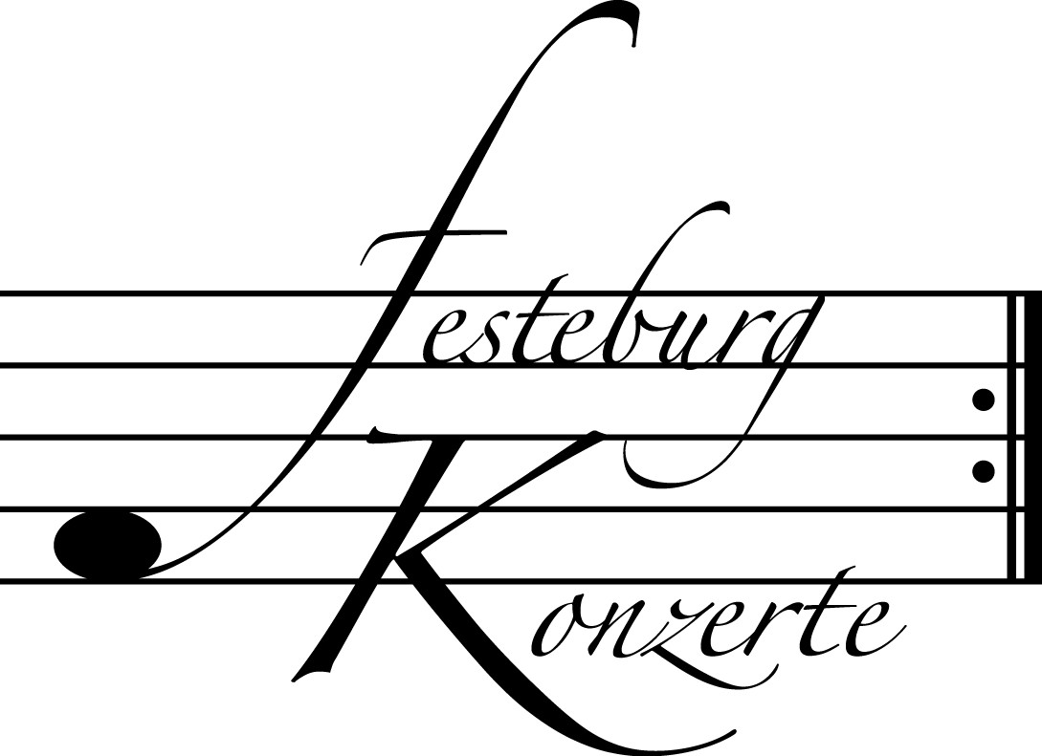

Programm

G.B. Fontana Sonata seconda für Sopranblockflöte (17. Jhdt.) und B.C.

M. Marais Le Tableau de L’operation de la Taille (1656 – 1728) Les Relevailles
Aus Pieces de Viole Livre 5, für Viola da gamba und B.C.

R. Hirose Meditation
(* 1928) für Altblockflöte solo

J.J.Froberger Lemantation sur lat mort de Ferdinand III
(1616 – 1667) für Cembalo solo

J.B. Loeillet Sonate Nr. 10 aus op. 1
(*1688 - ?) für Altblockflöte und B.c.
Adagio – Allegro – Adagio – Giga Allegro

P a u s e

J. Nozemann Sonata op. 6, Nr. 4
(1822 – 1890) für Sopranblockflöte und B.c.
Adagio – Allegro ma non Presto – Adagio – Correnta - Giga

G. Müller-Hornbach Sisyphos
(* 1951) für Altblockflöte solo

M. Blavet Sonate d-moll für Altblockflöte und B.c.
(1700 – 1768) Andante e spiccato – Allegro – Menuett

L. Berio Gesti
(1925 – 2003) für Altblockflöte solo

A. Corello Variantionen über „La Follia“
(1653 – 1713) für Altblockflöte und B.c.

Ulrike Block begann 1976 mit externem Blockflötenuterricht bei Prof. Günther Höller (Köln), studierte ansonsten an der Musikhochschule Frankfurt am Main. 1982 legte sie die künstlerische Reifeprüfung bei Prof. Gerhard Braun ab, 1984 folgte die Konzertreifeprüfung, ebenfalls bei Prof. G. Braun. Ulrike Block war von 1980 –1985 Mitglied im Blockflötenensemble Gerhard Braun und wirkte bei Uraufführungen und Tonträgeraufnahmen mit. Sie gibt regelmäßig Konzerte mit Mitglieder des hr-Sinfonierorchesters und hatte mehrere Auftritte mit dem Frankfurter Duo Anne Bärenz (+ 2005) und Frank Wolff. Seit 1984 lehrt sie an der Musikschule Bad Vilbel. Sie verfügt über eine langjährige Unterrichtspraxis an Musikschule, Universität und Musikhochschule. Ihre Schüler gewinnen regelmäßig Preise bei nationalen und internationalen Wettbewerben.

Roswitha Bruggaier studierte Violoncello an der Frankfurter Musikhochschule bei Prof. Jörg Wiederhold und Prof. Gerhard Mantel. Außerdem nahm sie Unterricht auf der Viola da gamba bei Rainer Zipperling. In mehreren Meisterkursen bildete sie sich auf dem Barockcello und auf der Viola da gamba weiter. Außerdem spielt sie ein originales fünfsaitiges Violoncello piccolo aus dem 18. Jahrhundert, wie es unter anderem J.S. Bach in einigen Kantaten und für seine sechste Solosuite verlangt. Seit 1989 hat sie einen Lehrauftrag für Violoncello , Barockcello und Viola da gamba an Dr. Hoch’s Konservatorium in Frankfurt am Main. Seit 2004 beschäftigt sie sich mit dem Spiel des barocken Baryton (Viola Paradon). 2005/06 wirkte sie bei der szenischen Produktion von Bachs Johannespassion am Staatstheater Wiesbaden in der Rolle der heiligen Caecilia mit.

Diez Eichler, geb. 1965 in Bonn, studierte Cembalo bei Harald Hoeren sowie Viola da gamba bei Rainer Noack und Rainer Zipperling an der Frankfurter Musikhochschule. Dort hatte von 1993 – 1997 einen Lehrauftrag für Cembalo und Generalbaß. Kurse u.a. bei Gustav Leonhard, Lars Ulrik Mortensen und Jesper Christensen prägten seine Ausbildung. Auch nahm er Unterricht in klassischer nordindischer Musik und Sitar. Er spielt außerdem barocke Drehleier und Musette, die höfisch barocke Variante des Dudelsacks. Er ist Mitglied der Deutschen Clavichord Sozietät und unterrichtet Cembalo und Generalbaß privat und an der Musikschule Bad Vilbel. Ferner spielt er gelegentlich mit dem Kölner Ensemble „ornamente 99“ bei Konzerten (Schlossfestspiele Sanssouci, Händelfestspiele Halle) und CD-Aufnahmen. Ende 2003 begleitete er bei der Aufnahme von Veracini-Sonaten den Blockflötisten Karsten Erik Ose (auf historischen Instrumenten) im Deutschlandfunk für das Label „aeolus“.

